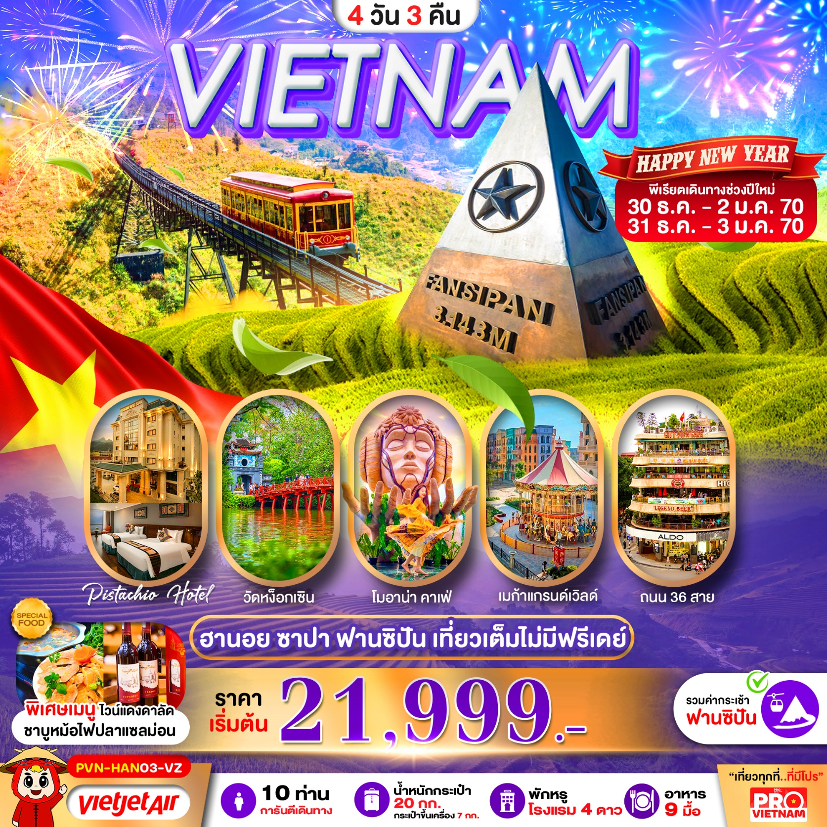

PRO VIETNAM ฮานอย ซาปา ฟานซิปัน MEGA GRAND WORLD
เที่ยวเวียดนามเหนือ สัมผัสอากาศเย็นๆ ฟิลหมอก เย็นชื่นใจ
พักโรงแรมสุดฮิต PISTACHIO HOTEL 2 คืน พักฮานอย 1 คืน
ราคารวม นั่งรถรางเมืองซาปา+กระเช้าขึ้นเขาฟานซิปัน
พาเที่ยวซิตี้ทัวร์ฮานอย ช้อปปิ้ง 36 สาย
เมนูพิเศษ ชาบูหม้อไฟปลาแซลม่อน และไวน์แดงดาลัท



โปรแกรมการเดินทาง 4 วัน 3 คืน |  |  | ช่วงเวลาเดินทาง ธ.ค.69 เป็นต้นไป
รายละเอียดเที่ยวบิน
สายการบิน | เลขเที่ยวบิน | สนามบิน | เวลาบิน
 | VZ930 | สุวรรณภูมิ-ฮานอย (BKK-HAN) | 09.25-11.15 น
 | VJ901 | ฮานอย-สุวรรณภูมิ (HAN-BKK) | 12.15-14.05 น
ข้อมูลของเที่ยวบิน เป็นข้อมูลเบื้องต้น ที่ทางบริษัทฯ ได้ทำการจองไว้กับทางสายการบิน
ซึ่งอาจมีการเปลี่ยนแปลงได้ตามเหตุผลของสายการบิน
วันที่ | รายการท่องเที่ยว | รายละเอียดมื้ออาหาร  จำนวน 9 มื้อ |  |  | โรงแรมที่พัก  หรือเทียบเท่า
วันที่ | รายการท่องเที่ยว | เช้า | เที่ยง | เย็น | โรงแรมที่พัก  หรือเทียบเท่า
1 | สนามบินสุวรรณภูมิ-สนามบินฮานอย  เดินทางสู่เมืองซาปา | - | 🍽 | 🍽 | Pistachio Hotel  หรือเทียบเท่า
2 | ซาปา-นั่งรถรางเมืองซาปา-นั่งกระเช้าขึ้นยอดเขาฟานซีปัน-Moana Cafe | 🍽 | 🍽 | 🍽  ชาบูหม้อไฟ  ปลาแซลม่อน  และไวน์แดงดาลัท | Pistachio Hotel  หรือเทียบเท่า
3 | เมืองฮานอย-Mega Grand World Hanoi  จัตุรัสบาดิงห์-สุสานโฮจิมินห์-วัดหง็อกเซิน  ช้อปปิ้งถนน36สาย | 🍽 | 🍽 | 🍽 | A25 Luxury Hotel  หรือเทียบเท่า
4 | เมืองฮานอย-สนามบินฮานอย-สนามบินสุวรรณภูมิ | 🍽 | - | -
*โปรแกรมอาจมีการสลับปรับเปลี่ยนได้ตามความเหมาะสมของโดยไม่ต้องแจ้งให้ทราบล่วงหน้า
แต่จะคำนึงถึงผลประโยชน์ชองผู้เดินทางเป็นสำคัญ*

อัตราค่าบริการ
ช่วงเวลาเดินทาง | ราคาผู้ใหญ่ | ราคาเด็ก (2-18 ปี) | ราคาพักเดี่ยว
30 ธ.ค.69 – 02 ม.ค.70 | 21,999 | 21,999 | 5,000
31 ธ.ค.69 – 03 ม.ค.70 | 22,999 | 22,999 | 5,000
ราคาเด็กอายุไม่ถึง 2 ปี ณ วันเดินทาง (Infant) ท่านละ 4,900 บาท (ไม่มีที่นั่งบนเครื่องบิน)
- กรณีถือหนังสือเดินทางต่างชาติบริษัทฯ ขอสงวนสิทธิ์เก็บค่าธรรมเนียมเพิ่มเติม ท่านละ 5,000 บาท
- ขอสงวนสิทธิในการเก็บค่าวีซ่าเพิ่มเติม หากมีการประกาศยกเลิกฟรีวีซ่าสำหรับพาสปอร์ตไทย
- กรณีต้องการจอยแลนด์ (ไม่ใช้ตั๋วเครื่องบิน) หักออกจากราคาทัวร์เต็มท่านละ 3,000 บาท
- ขอสงวนสิทธิ์ปรับโปรแกรมตามความเหมาะสมโดยคำนึงถึงความปลอดภัยเป็นหลักและไม่ต้องแจ้งให้ท่านทราบล่วงหน้าทุกกรณี **
- รับเฉพาะผู้มีวัตถุประสงค์เพื่อการท่องเที่ยวเท่านั้น ค่าทัวร์ที่ชำระมานั้น เป็นการชำระจ่ายแบบขาด และทางผู้จัดได้ชำระให้กับสายการบินและสถานที่ต่างๆ ก่อนออกเดินทาง หากท่านไม่ได้ร่วมเดินทางหรือใช้บริการตามรายการไม่ว่าด้วยสาเหตุใด หรือได้รับการปฏิเสธการเข้าหรือออกนอกเมืองจากประเทศในรายการ (ประเทศไทยและประเทศเวียดนาม)
ทางผู้จัดขอสงวนสิทธิการคืนเงินสดส่วนใดๆ รวมทั้งค่าตั๋วเครื่องบินให้แก่ท่าน
- อัตราค่าบริการ ยังไม่รวมค่าภาษีสนามบินและภาษีน้ำมัน ที่มีการเรียกเก็บเพิ่มจากกรมการท่าและสายการบิน

ราคาทัวร์ ไม่รวมค่าทิปส์คนขับรถและไกด์ท้องถิ่นตามธรรมเนียม (ชำระทุกท่าน ยกเว้น ทารกอายุไม่เกิน 2 ปี ยกเว้นให้)
ขอสงวนสิทธิ์เก็บค่าทิปไกด์และคนขับรถท้องถิ่น ณ สนามบินในวันเช็คอิน ท่านละ 2,000 บาท/ทริป/ท่าน

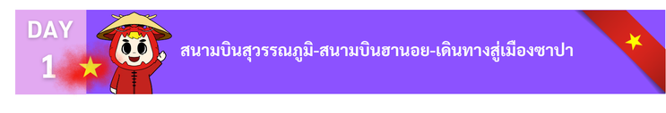

06.00 น. คณะพร้อมกัน ณ สนามบินสุวรรณภูมิ ท่านจะพบกับเจ้าหน้าที่ส่งทัวร์และหัวหน้าทัวร์ของบริษัท คอยให้การบริการต้อนรับอย่างอบอุ่น แจกเอกสารการเดินทาง และอำนวยความสะดวกให้กับทุกท่าน นำคณะท่านเช็คอินและโหลดสัมภาระ


09.25 น. นำท่านออกเดินทางจากสนามบินสุวรรณภูมิ ประเทศไทย
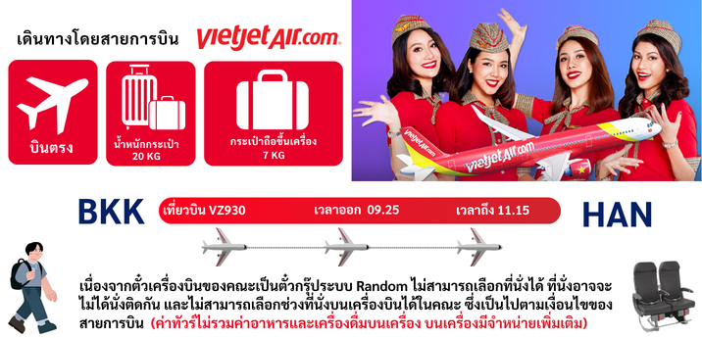

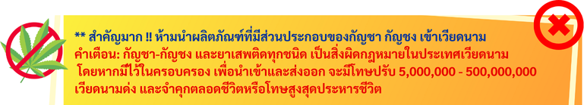

11.15 น. เดินทางถึง สนามบินฮานอย นำท่านผ่านพิธีการตรวจคนเข้าเมือง

กลางวัน รับประทานอาหารกลางวัน มื้อที่ 1 #ภัตตาคารอาหารท้องถิ่น
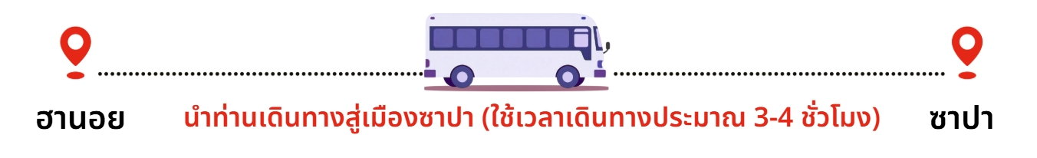
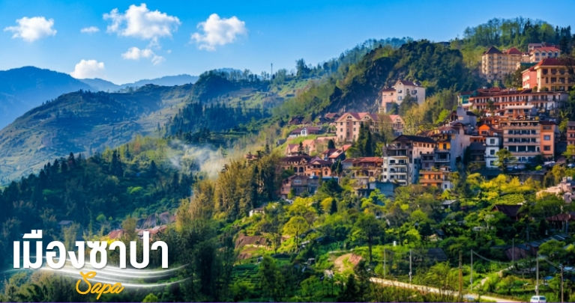
เมืองซาปา เป็นเมืองเล็กๆเหมาะสำหรับการมาเยือนและพักผ่อน เมืองซาปามีอากาศดี เงียบสงบ และเริ่มเป็นที่รู้จักกันในหมู่นักท่องเที่ยว จึงทำให้ปัจจุบันที่นี่ได้รับความนิยมเป็นอย่างมาก
เย็น รับประทานอาหารเย็น มื้อที่ 2 #ภัตตาคารอาหารท้องถิ่น

ที่พักคืนนี้ Pistachio Hotel หรือเทียบเท่าระดับ (ประเทศเวียดนาม)
โรงแรมสุดฮิตในโลกโซเชียลที่มีการจองมาก มีสระว่ายน้ำชั้นบนสุดของโรงแรม
ให้ท่านได้ชมวิวอันสวยงามของเมืองซาปา
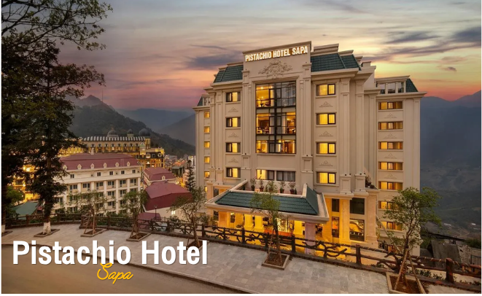
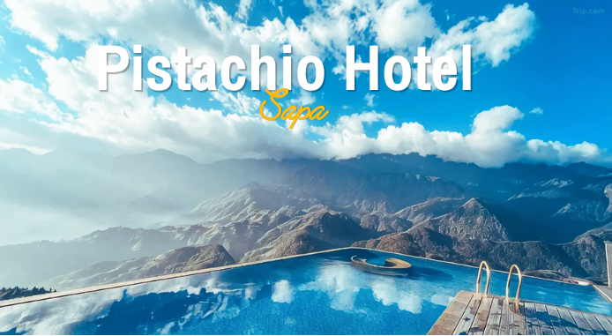

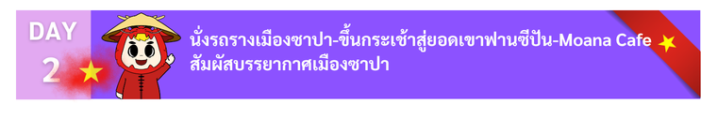

เช้า รับประทานอาหารเช้า มื้อที่ 3 #ห้องอาหารโรงแรม
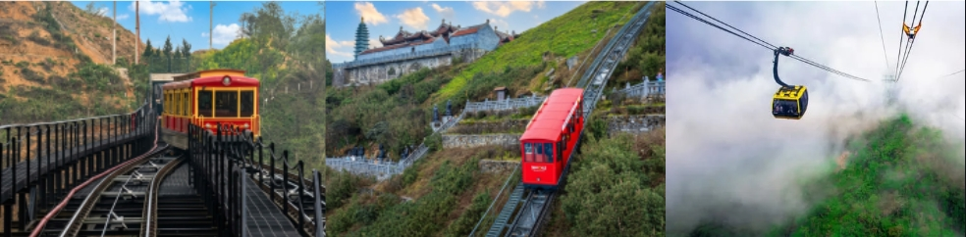
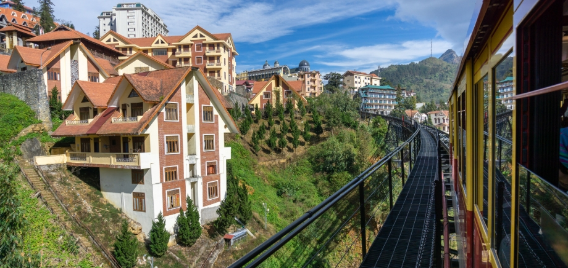
นำทุกท่านนั่งรถราง นั่งกระเช้าไฟฟ้า ขึ้นเขาฟานซิปัน

นำทุกท่านนั่งรถรางจากสถานี M gallery ถึง สถานีกระเช้า และ นั่งกระเช้าไฟฟ้า เพื่อขึ้นสู่ยอดเขาฟานซิปัน นำท่านนั่งรถรางเมืองซาปา จากสถานีซาปา สู่สถานีกระเช้า เพื่อขึ้นยอดเขาฟานซีปันระยะทางประมาณ 2 กิโลเมตร ท่านจะได้สัมผัสกับความสวยงามของธรรมชาติระหว่างสองข้างทาง เมื่อถึงสถานีกระเช้า นำท่านนั่งกระเช้าไฟฟ้าเพื่อขึ้นสู่ยอดเขาฟานซิปัน ยอดเขาสูงสุดแห่งเวียดนามและในภูมิภาคอินโดจีนจนได้รับการกล่าวขานว่า “หลังคาแห่งอินโดจีน” สูงที่สุดในอินโดจีนบนความสูงจากระดับน้ำทะเลปานกลาง 3,143 เมตร
จากกระเช้าไฟฟ้า จุดที่ 3 ไปยังจุดที่ 4 จะมีเส้นทาง 2 เส้นทางในการขึ้นไปถึงยอดเขา
ท่านสามารถเดินเท้าขึ้นบันไดไปบนยอดเขาฟานซีปัน (ไม่เสียค่าใช้จ่าย) หรือ นั่งรถรางเล็กขึ้นไป-กลับ ยอดเขาฟานซีปัน (ไม่รวมในค่าทัวร์ ค่ารถรางขึ้นยอดเขา ท่านละ 400.-)

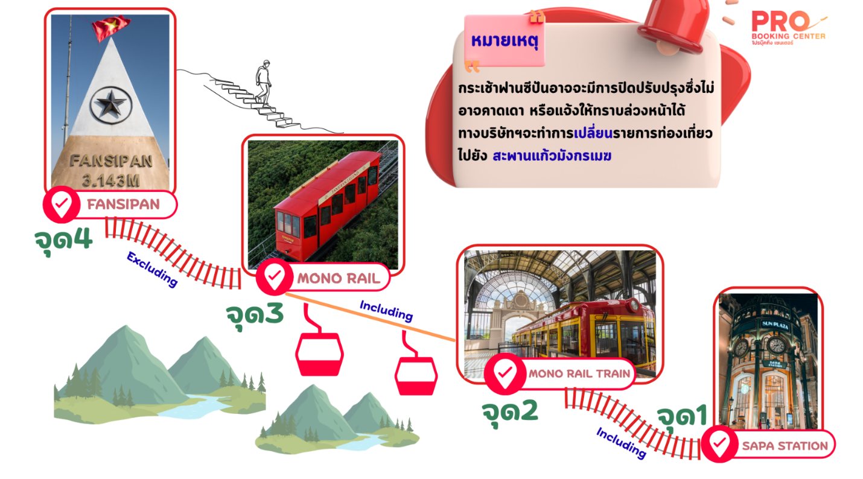

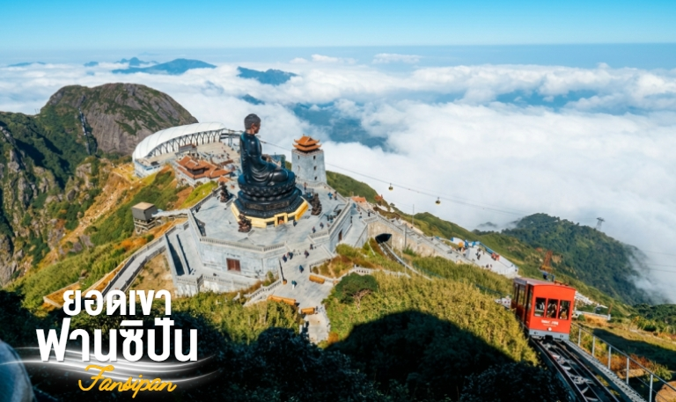

กลางวัน รับประทานอาหารกลางวัน มื้อที่ 4 #BUFFET
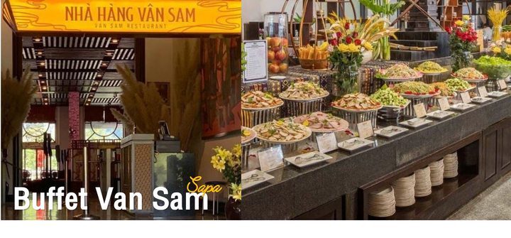

จากนั้นนำท่านเดินทางสู่ MOANA SAPA CAFE โมอาน่า ซาปา คาเฟ่ แลนด์มาร์คแห่งใหม่ของเมืองซาปา คาเฟ่สุดชิค กาแฟหอมๆ และเพลิดเพลินกับสายหมอกจาง ๆ พร้อมกับบรรยากาศ
สุดฟิน (ค่าทัวร์ไม่รวมค่าอาหารและเครื่องดื่ม)
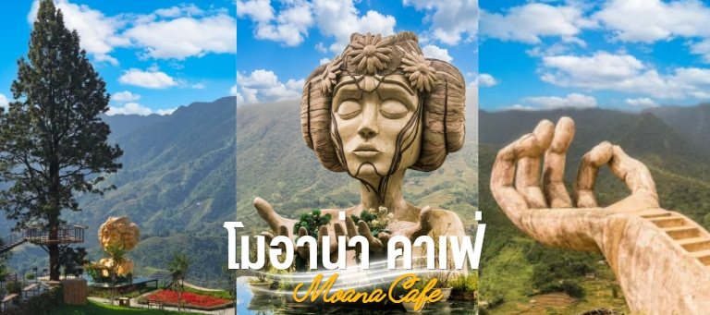

เย็น รับประทานอาหารเย็น มื้อที่ 5 #ภัตตาคารอาหารท้องถิ่น
ที่พักคืนนี้ Pistachio Hotel หรือเทียบเท่าระดับ (ประเทศเวียดนาม)

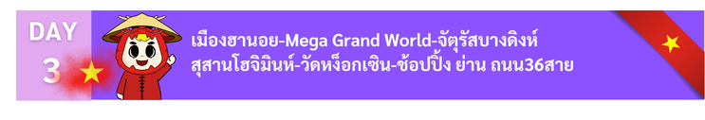

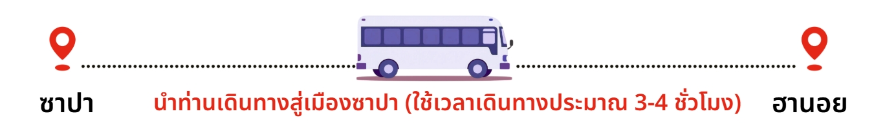
เช้า รับประทานอาหารเช้า มื้อที่ 6 #ห้องอาหารโรงแรม

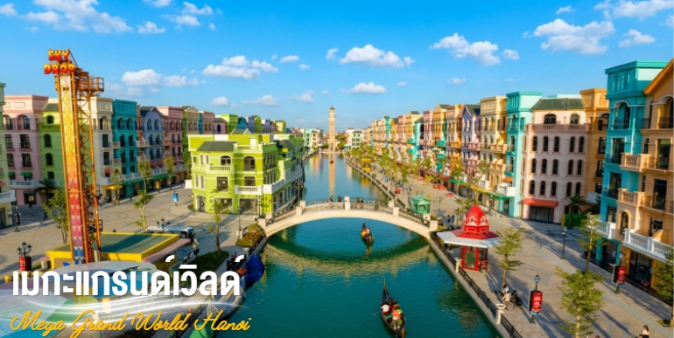

นำท่านไปยังแลนด์มาร์คแห่งใหม่ MEGA GRAND WORLD HANOI เป็นพื้นที่จำลองเมืองเวนิสและเคทาวน์กลาง Ocean City โดยความพิเศษของ Mega Grand World Hanoi คือการผสมผสานเสน่ห์ความเป็นตะวันออกกับความเป็นตะวันตกเข้าไว้อย่างลงตัว นอกจากภูมิทัศน์อันงดงามแล้วยังมีกิจกรรมที่น่าสนใจคือ การแสดงที่ผสมผสานเทคโนโลยี mapping 3D บนผืนน้ำที่ใหญ่ที่สุดในเอเชีย
นำท่านไปยัง สุสานโฮจิมินห์ หรือ จัตุรัสบาดิงห์ รู้จักกันในชื่อ สุสานลุงโฮ สร้างขึ้นเมื่อปีค.ศ.1973 ชมร่างของรัฐบุรุษอาวุโสอดีตประธานาธิบดีโฮจิมินห์ ซึ่งได้รับการอาบน้ำยาเป็นอย่างดีอยู่ในโลงแก้วภายในห้องที่ควบคุมอุณหภูมิคงที่ชมบ้านพักที่อยู่อาศัยของท่านอดีตประธาน
ธิบดีโฮจิมินห์ซึ่งครั้งหนึ่งใช้เป็นศูนย์บัญชาการในสงครามเวียดนาม (นำทุกท่านถ่ายรูปด้านหน้าสุสาน)
กลางวัน รับประทานอาหารกลางวัน มื้อที่ 7 #ภัตตาคารอาหารท้องถิ่น

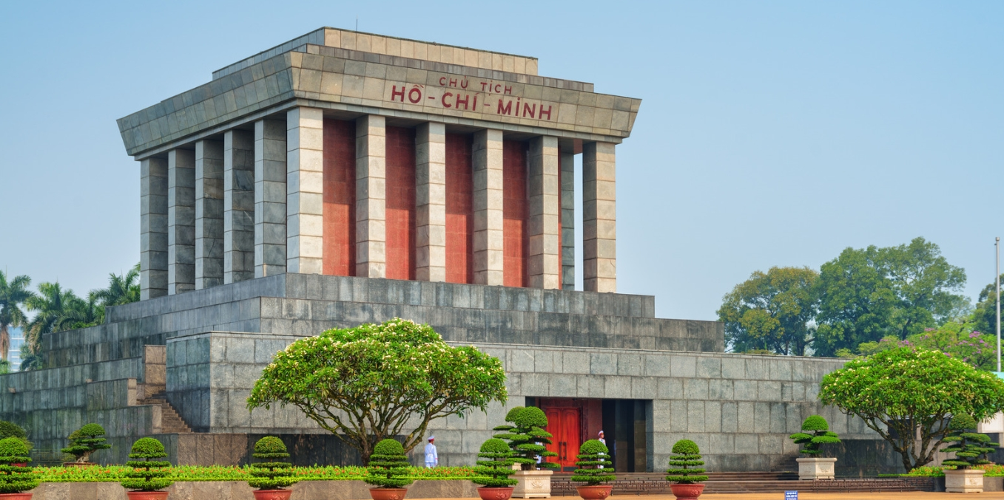

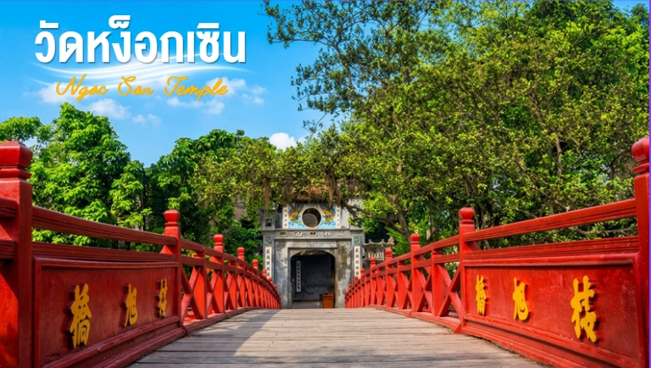

นำท่านไปยัง วัดหงอกเซิน (Ngoc Son Temple) หรือ "วัดเนินหยก" ตั้งอยู่บนเกาะขนาดเล็กๆ ในทะเลสาบฮหว่านเกี๊ยม หรือทะเลสาบคืนดาบ โดยมีสะพานพระอาทิตย์ เป็นสะพานสีแดง โดดเด่นใช้ข้ามไปยังวัด วัดหงอกเซินเป็นวัดที่เก่าแก่ มีอายุมากกว่า 300 ปี ภายในวัดมีวิหารออกแบบสไตล์จีน มีอนุสาวรีย์ของแม่ทัพตรันคว็อกตวน ในสมัยสงครามที่คอยสู้รบกับทหารมองโกเลีย และมีตะพาบยักษ์ที่ถูกสต๊าฟไว้ ซึ่งเป็นตำนานของทะเลสาบคืนดาบ

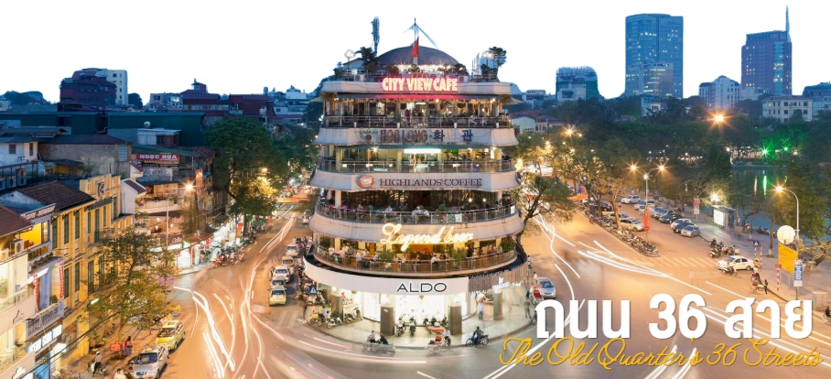

จากนั้นนำท่านไปยังย่าน ถนน 36 สาย เป็นเส้นถนนในย่านเมืองเก่า Old Quarter ซึ่งเป็นแหล่งขายของที่ระลึกและสินค้าพื้นเมืองที่ใหญ่สุด อิสระท่านช้อปปิ้งเลือกซื้อสินค้าตามอัธยาศัย

เย็น รับประทานอาหารเย็น มื้อที่ 8 #ชาบูหม้อไฟปลาแซลม่อนและไวน์แดงดาลัท
ที่พักคืนนี้ A25 Hanoi หรือเทียบเท่าระดับ (ประเทศเวียดนาม)
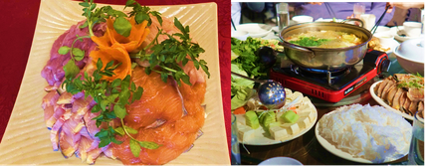

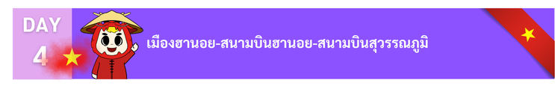

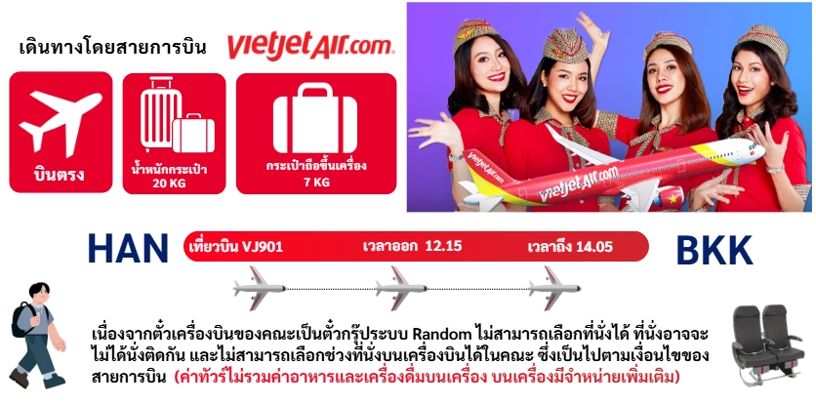
เช้า รับประทานอาหารเช้า มื้อที่ 9 #ห้องอาหารโรงแรม

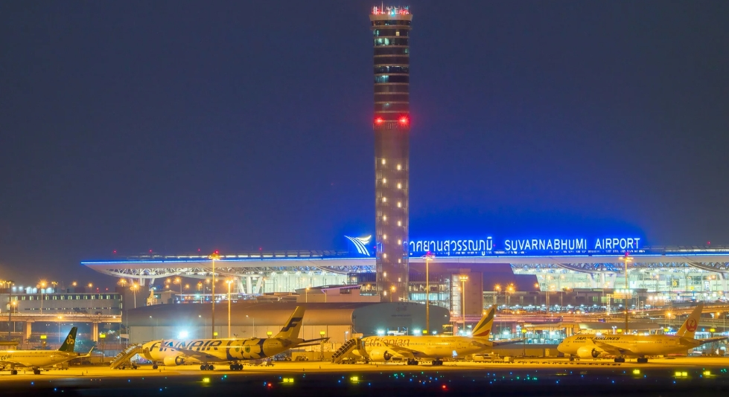

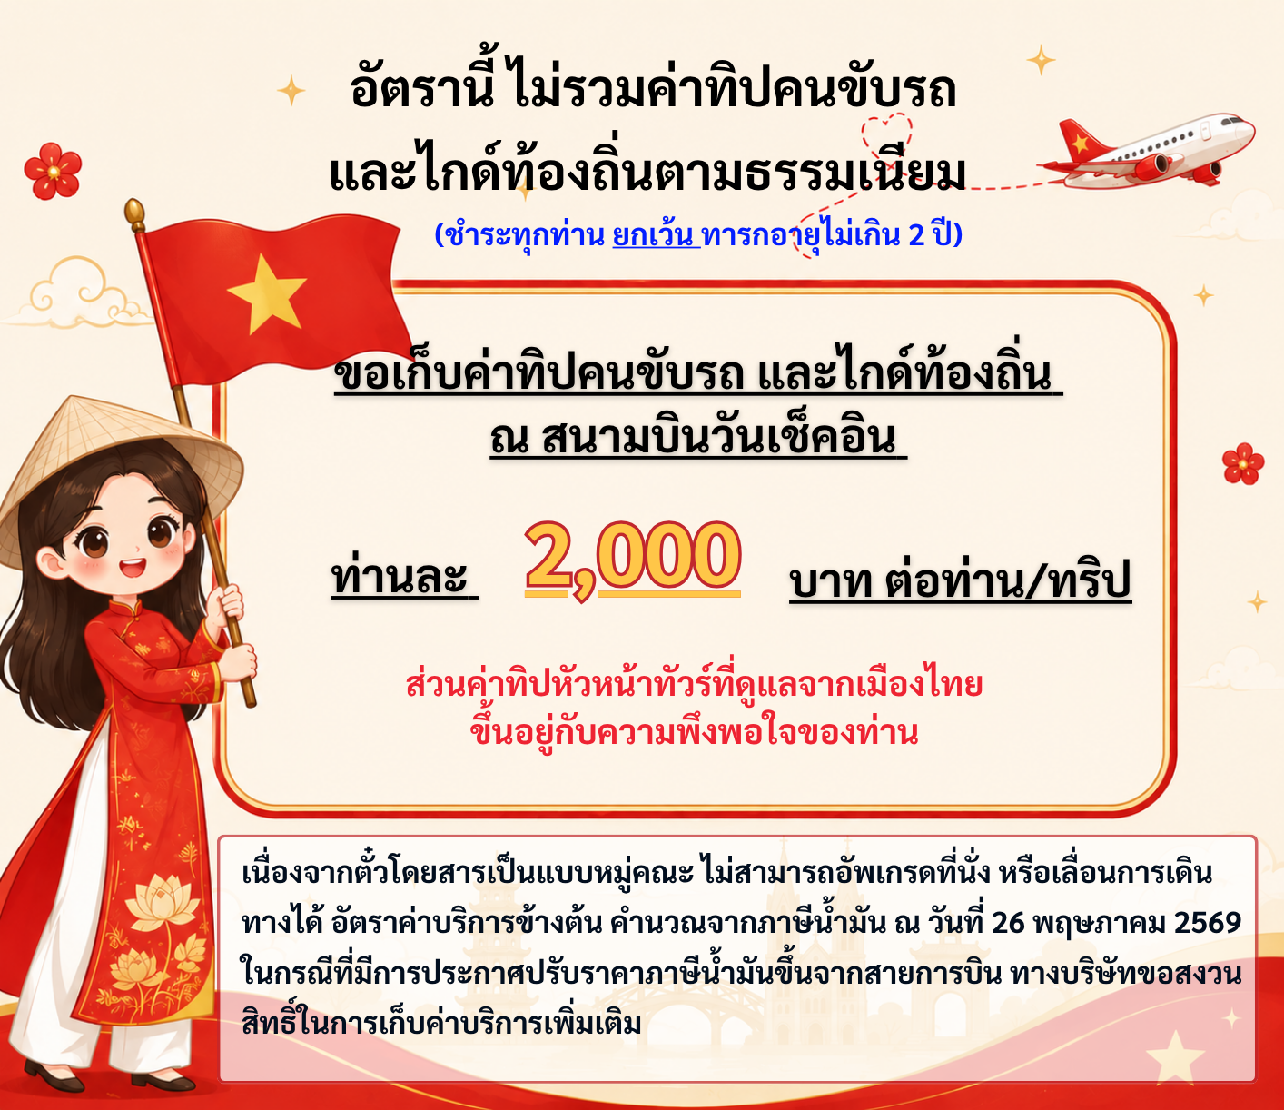
หมายเหตุ: เวลาในการเดินทางอาจมีการเปลี่ยนแปลงได้ ขึ้นอยู่กับกรมท่า และสภาพอากาศ หากท่านมีความจำเป็นจะต้องซื้อตั๋วเครื่องบินภายในประเทศ เพื่อบินไปและกลับจากกรุงเทพฯ กรุณาสอบถามเที่ยวบินเพื่อยืนยันกับทางเจ้าหน้าที่ก่อนทำการจองและขอความกรุณาให้ท่านซื้อตั๋วเครื่องบินประเภทที่สามารถเลื่อนวันและเวลาเดินทางได้ อันเนื่องมาจากหากเกิดความผิดพลาดจากทางสายการบิน ไม่ว่าจะเป็นการยกเลิกเที่ยวบิน การล่าช้าของสายการบิน การยุบเที่ยวบินรวมกัน ตารางการเดินทางมีการเปลี่ยนแปลง ซึ่ง สายการบินพิจารณาสถานการณ์แล้วพบว่าอยู่เหนือการความคุมของทางสายการบิน หรือจะเป็นเหตุผลเชิงพาณิชย์ หรือเป็นเหตุผลด้านความปลอดภัย ดังนั้นเหตุผลเหล่านี้ อยู่เหนือการควบคุมของบริษัทฯ บริษัทฯ ขอสงวนสิทธิ์ที่จะไม่รับผิดชอบและไม่คืนค่าใช้จ่ายใดๆ ทั้งสิ้น อนึ่ง บริษัทฯ จะคอนเฟิร์มกรุ้ป ประมาณ 5-7 วันก่อนเดินทาง ขออภัยในความไม่สะดวก
ประกาศสำคัญ: รับเฉพาะผู้มีวัตถุประสงค์เพื่อการท่องเที่ยวเท่านั้น ค่าทัวร์ที่ชำระมานั้น เป็นการชำระจ่ายแบบขาด และทางผู้จัดได้ชำระให้กับสายการบินและสถานที่ต่างๆ ก่อนออกเดินทาง หากท่านไม่ได้ร่วมเดินทางหรือใช้บริการตามรายการไม่ว่าด้วยสาเหตุใด หรือได้รับการปฏิเสธการเข้าหรือออกนอกเมืองจากประเทศในรายการ (ประเทศไทยและประเทศเวียดนาม) ทางผู้จัดขอสงวนสิทธิการคืนเงินสดส่วนใดๆ รวมทั้งค่าตั๋วเครื่องบินให้แก่ท่าน

